《软件工程——敏捷DevOps方法》大作业

目录
1 大作业导读 1
1.1 大作业选题 1
1.2 大作业要求 1
1.3 软件开发平台 1
1.4 评分标准 1
2 软件项目开发各阶段任务 3
2.1 资源准备 3
2.1.1 创建VPC 3
2.1.2 创建安全组 4
2.1.3 创建组织 5
2.1.4 购买弹性云服务器ECS 5
2.1.5 购买数据库实例 6
2.2 项目管理 8
2.2.1 项目规划 8
2.2.2 工作项设置 10
2.2.3 迭代 11
2.3 代码托管 12
2.3.1 开发提交 12
2.3.2 代码检查 14
2.4 编译构建 15
2.4.1 构建配置 15
2.4.2 持续集成 17
2.5 部署 18
2.5.1 主机设置 18
2.5.2 部署配置 21
2.6 分支合并和持续交付 25
2.6.1 分支合并 25
2.6.2 持续交付流水线 26
2.7 释放资源 28
2.7.1 删除项目 28
2.7.2 删除ECS 29
2.7.3 删除数据库 30
2.7.4 删除OBS 31
2.7.5 删除组织与镜像 31
2.7.6 删除安全组 31
2.7.7 删除VPC 31
3 参考资料 32

大作业导读
为了进一步加深学生对敏捷和DevOps软件开发方法的掌握和理解，以大作业的方式进行软件项目开发的敏捷DevOps方法实践。

大作业选题
软件项目的门类繁多，软件的规模和难易程度也各不相同。大作业选择了个人博客软件项目，软件规模适中，学生们完成作业任务后还可以继续开发、维护、使用。

大作业要求
开发部署一个个人博客软件，可以实现一些基本的功能，如登录、发表文章、评论等；
对整个软件项目开发过程的总结描述；
针对软件项目开发全过程给出自己的思考和建议。

软件开发平台
使用华为云CodeArts平台进行软件项目的一站式开发、管理；
使用华为云弹性云服务器ECS部署运行开发完成的软件系统。

评分标准
对大作业的考核评分分为三个部分：
1）软件项目开发各个阶段的完成度检查；（60%）
2）学生对整个软件项目开发过程的总结描述；（25%）
3）针对软件项目开发全过程给出自己的思考和建议。（15%）

其中，软件项目开发各阶段具体评分标准可参考下表。
所属阶段 | 具体环节（完成度评判依据） | 分数比例 | 难度
项目管理 | 项目规划 | 5% | 简单
项目管理 | 工作项设置 | 5% | 简单
项目管理 | 迭代 | 5% | 简单
代码托管 | 开发提交 | 5% | 中等
代码托管 | 代码检查 | 5% | 中等
编译构建 | 构建配置 | 6% | 中等
编译构建 | 持续集成 | 5% | 中等
部署 | 主机配置 | 6% | 中等
部署 | 部署配置 | 8% | 中等
分支合并和持续交付 | 分支合并 | 5% | 难
分支合并和持续交付 | 持续交付流水线 | 5% | 中等

软件项目开发各阶段任务

资源准备
部署个人博客软件项目中用到的云资源。

创建VPC
在华为云“控制台”，点击“服务列表”搜索VPC，点击进到“虚拟私有云VPC”。
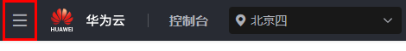
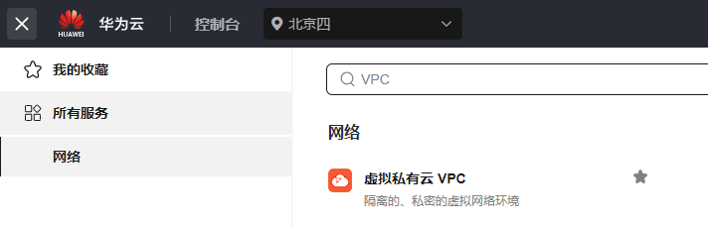
在“虚拟私有云”页面中，点击“创建虚拟私有云”，配置信息如下：
- 区域：后面购买ECS和数据库时使用，华北-北京四
- 名称：自定义，如vpc-bootdo
- 子网名称：自定义，如subnet-bootdo
其余默认即可，点击“立即创建”。
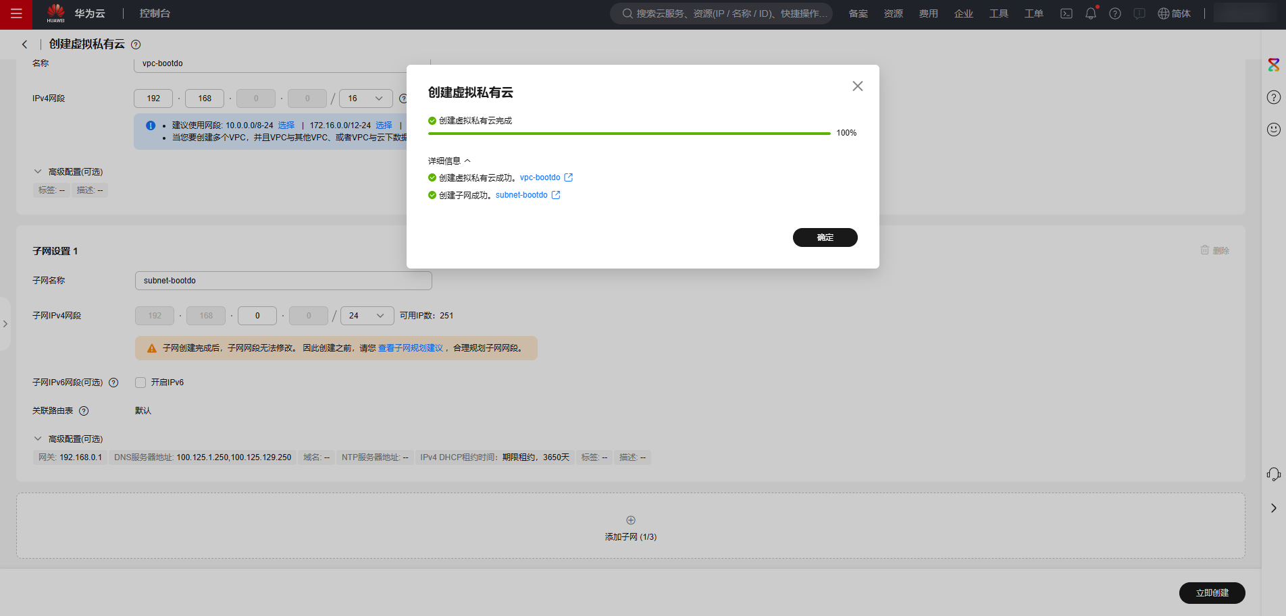

创建安全组
在华为云“控制台”，点击“服务列表”搜索VPC，点击进到“虚拟私有云VPC”。
进到“访问控制 > 安全组”，点击“创建安全组”。
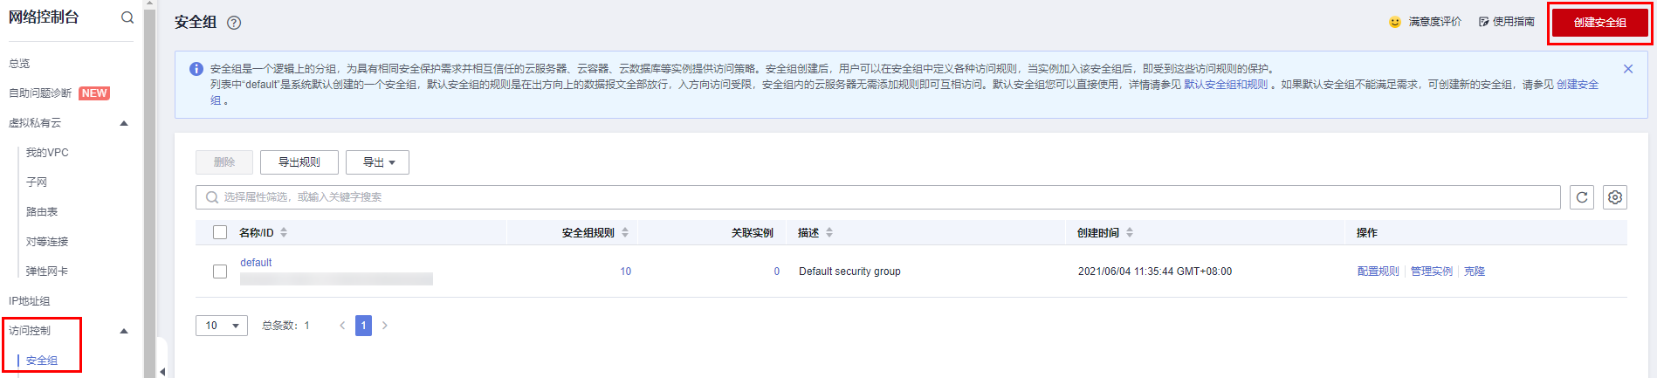
在“创建安全组”页面中，配置如下：
- 名称：自定义，如sg-bootdo
- 预设规则：通用Web服务器
- 添加入方向规则：优先级：1，策略：允许，类型：IPv4，协议端口：3306-5000，源地址：0.0.0.0/0
其余默认即可，点击“立即创建”。
备注：开放的端口用于后续个人博客中的数据库和访问个人博客使用。
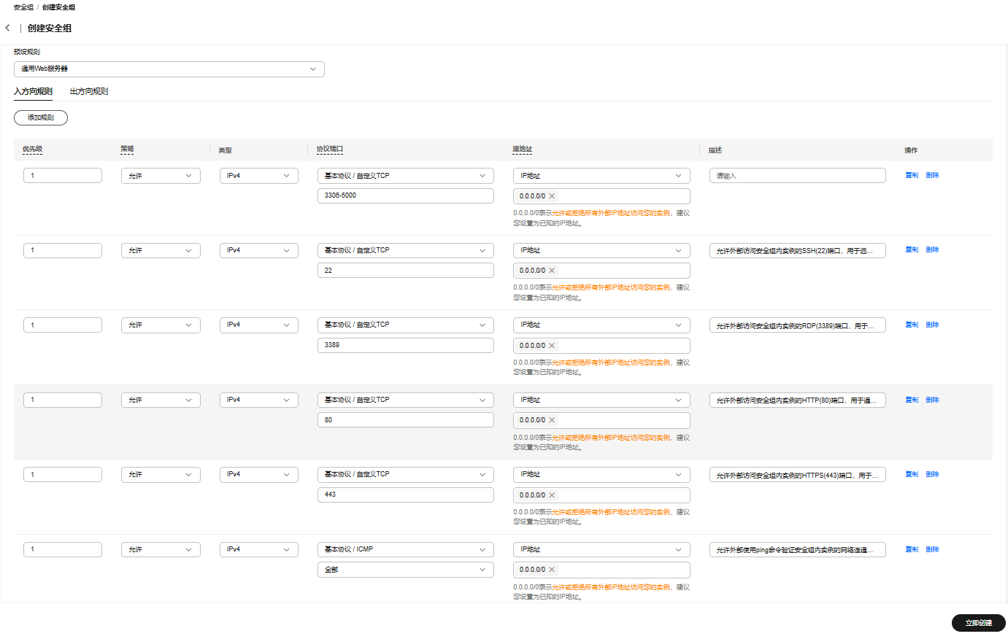

创建组织
在华为云“控制台”，点击“服务列表”搜索SWR，点击进到“容器镜像服务 SWR”。
点击“创建组织”，在创建组织弹窗中，填写组织名称，如swr-bootdo-dev。备注：编译构建博客软件时使用。注意，组织名称全局唯一，如果提示组织已存在，则更换一个名称即可。

购买弹性云服务器ECS
在华为云“控制台”，点击“服务列表”搜索ECS，点击进到“弹性云服务器ECS”。
在弹性云服务器页面中，点击“购买弹性云服务器”，在购买弹性云服务器中，
在“基础配置”中配置如下：
- 区域：同前面创建的VPC，如华北-北京四
- 计费模式：按需计费
- CPU架构：x86计算
- 规格：通用计算增强型 | c7.large.2 | 2vCPUs | 4GiB
- 镜像：公共镜像 Ubuntu 16.04 server 64bit(40GiB)
- 存储与备份：保持默认
- 虚拟私有云：选择前面创建的VPC和子网，如vpc-bootdo、subnet-bootdo，选择自动分配IP地址
- 安全组：选择前面创建的安全组，如：sg-bootdo
- 弹性公网IP：现在购买
- 线路：全动态BGP
- 公网带宽：按带宽计费
- 带宽大小：5
- 释放行为：勾选“随实例释放”
- 云服务器名称：自定义，如ecs-bootdo
- 登录凭证：密码
- 用户名：root
- 密码/确认密码：自定义，如：ADGJqetu135!@$ （后面部署博客时使用）
其余默认，确认配置信息无误后，勾选协议“我已阅读并同意”选框，点击“立即购买”。
返回云服务器列表，刚刚购买的云服务器状态显示“运行中”，表示创建完成。
在列表中可以获取ECS的弹性公网IP地址，后续应用访问时使用。
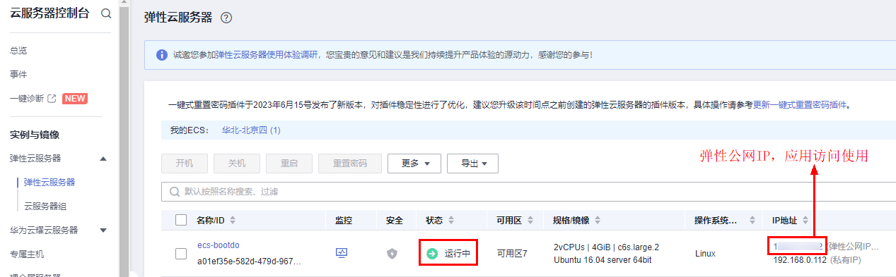

购买数据库实例
在华为云“控制台”，点击“服务列表”搜索rds，点击进到“云数据库RDS”。
进到“实例管理”页面中，点击“购买数据库实例”，在购买数据库实例页面中，切换到“自定义购买”，配置如下：
- 区域：与上面购买的其他资源一致，如华北-北京四
- 计费模式：按需计费
- 数据库引擎：MySQL
- 数据库版本：5.7
- 实例类型：单机
- 存储类型：SSD云盘 | 可用区一（默认即可）
- 实例性能规格：通用型 | 2 vCPUs | 4 GB
- 实例名称：自定义，如rds-bootdo
- 设置密码：现在设置
- 管理员密码/确认密码：自定义，如：ADGJqetu135!@$（后面导入数据和修改博客配置文件时使用）
- 虚拟私有云：同前面购买的ECS，如vpc-bootdo | subnet-bootdo
- 数据库端口：3306
- 安全组：选择前面创建的安全组，如：sg-bootdo
其余默认即可，点击“立即购买”，确认无误，勾选协议“我已阅读并同意”，点击“提交”。
返回云数据库RDS列表，稍等几分钟，刷新列表，刚刚购买的数据库实例运行状态从“创建中”显示为“正常”，表示创建完成。
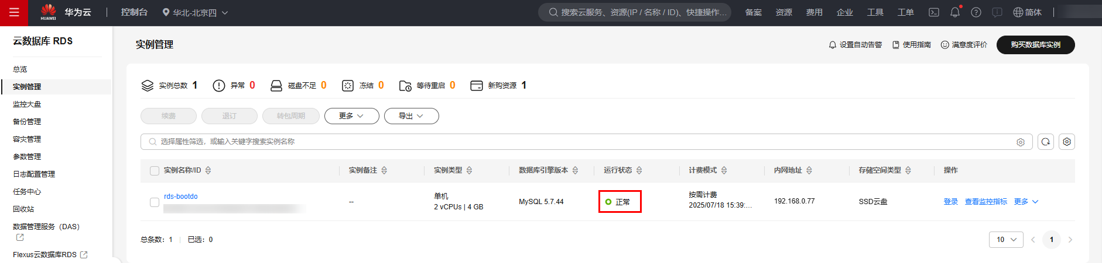
创建完成后，点击创建成功的数据库名称，进到基本信息页面，在“概览”中展开更多，记录内网地址和数据库端口，后续配置数据库地址时使用。
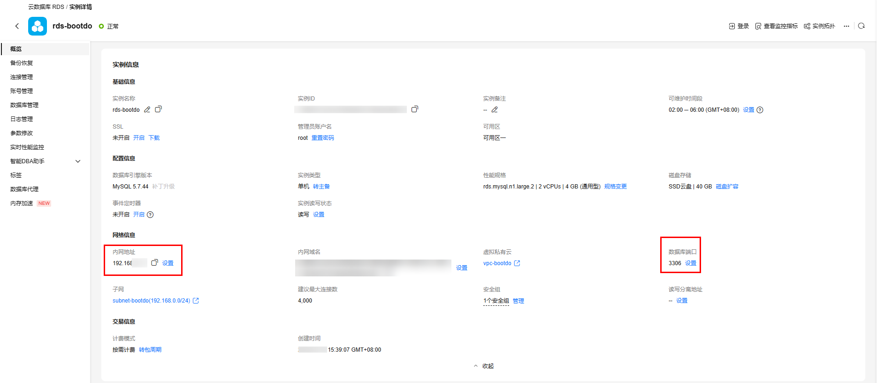

项目管理
以思维导图的形式将个人博客系统软件项目工作项的层级结构展示出来，更直观的看到父子关系，在“规划”中新建的Story (工作项)，会自动生成到后面的”工作项”和”迭代”页面。

项目规划
Product Owner（产品经理）将从客户获取的所有需求信息，逐一落实到项目规划中，分解细化，逐步形成story (工作项)。
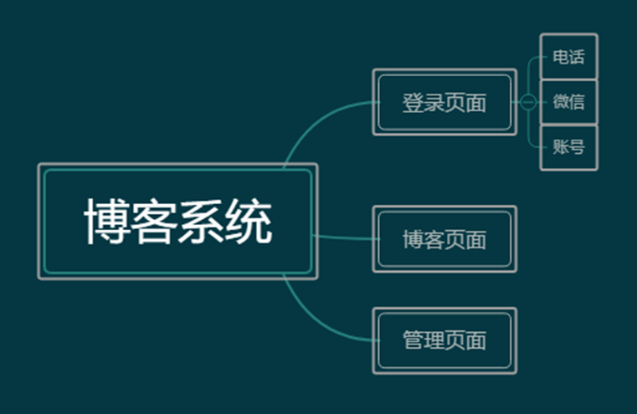
          - 创建项目
在华为云“控制台”，点击“服务列表”搜索codearts，点击进到“软件开发生产线 CodeArts”。
进到首页，创建项目，选用Scrum模板。
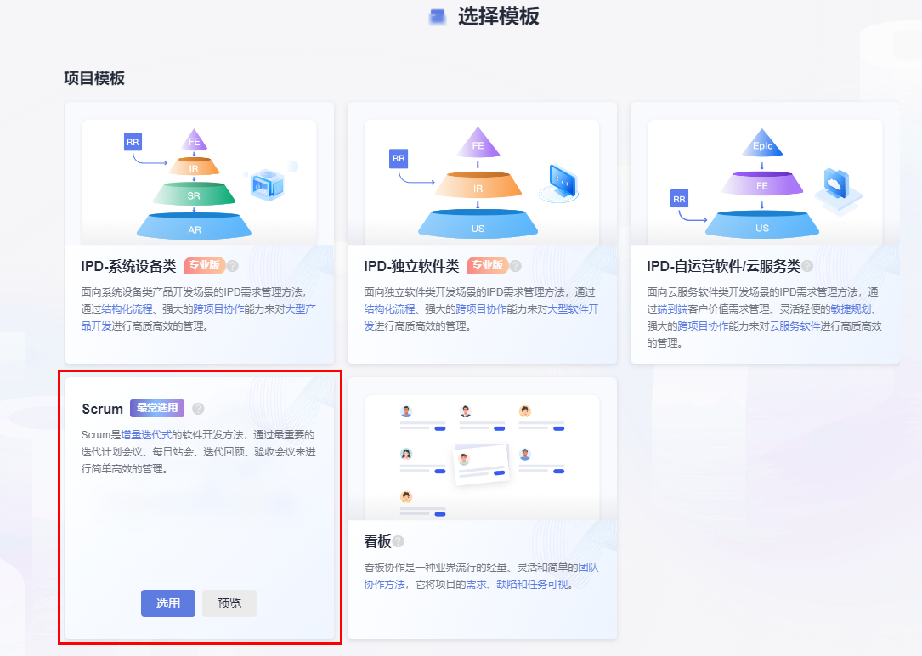
在新建项目页，按如下参数配置项目
• 项目设置模板：Scrum（系统）
• 项目名称：自定义，如bootdo
点击“确定”按钮完成项目创建。
          - 思维导图规划
在CodeArts项目中，进到“工作项 > 需求管理 > 规划”，点击“+ 规划 > 思维导图规划”。
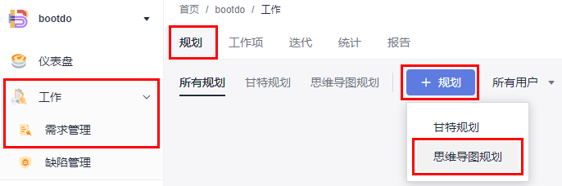
在“新建思维导图规划”弹窗中，填写“博客系统”，点击“确定”按钮。
在博客系统中填写如下信息：
配置项 | 配置建议
Epic | 博客系统
Feature | 博客管理
Story | 发布文章
Story | 文章列表
Feature | 系统管理
Story | 角色管理
Story | 用户管理
Feature | 系统监控
Story | 在线用户
Story | 系统日志
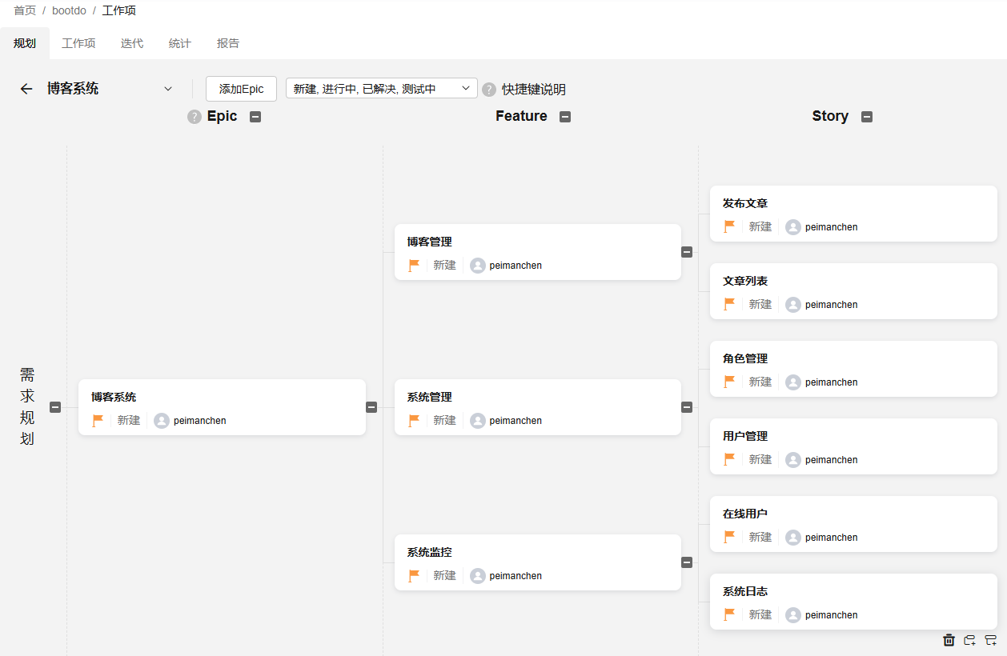

工作项设置
根据需求分析，设置各个Story的优先级。输入用户故事描述信息、预计开始日期、预计结束日期、预计工时、优先级、重要程度字段信息。
          - 编辑Story
点击Story “发布文章”，参照下表编辑Story信息。
配置项 | 配置建议
描述信息 | 输入“作为用户，我想要添加/修改文章，以便于文章的编写、发布到个人博客中”
预计开始日期 | 如：2025/7/20
预计结束日期 | 如：2025/07/26
预计工时 | 5人天
优先级 | 选择“高”
重要程度 | 选择“关键”
单击“保存”，完成Story详情的编辑。
参照上面内容，根据实际情况，编辑其余的Story详情。

迭代
根据项目研发周期，划分迭代及确定迭代周期。
创建迭代，根据规划情况，按照优先级从高到低，重要程度减弱的顺序设置迭代开发。
          - 新建迭代
在CodeArts项目中，进到“工作项 > 需求管理 > 迭代”， 单击页面左上角“迭代”字样后的，在弹框中配置迭代信息，单击“确定”。
配置项 | 配置建议
迭代名称 | 输入“迭代1”
计划时间 | 设置时长为2周
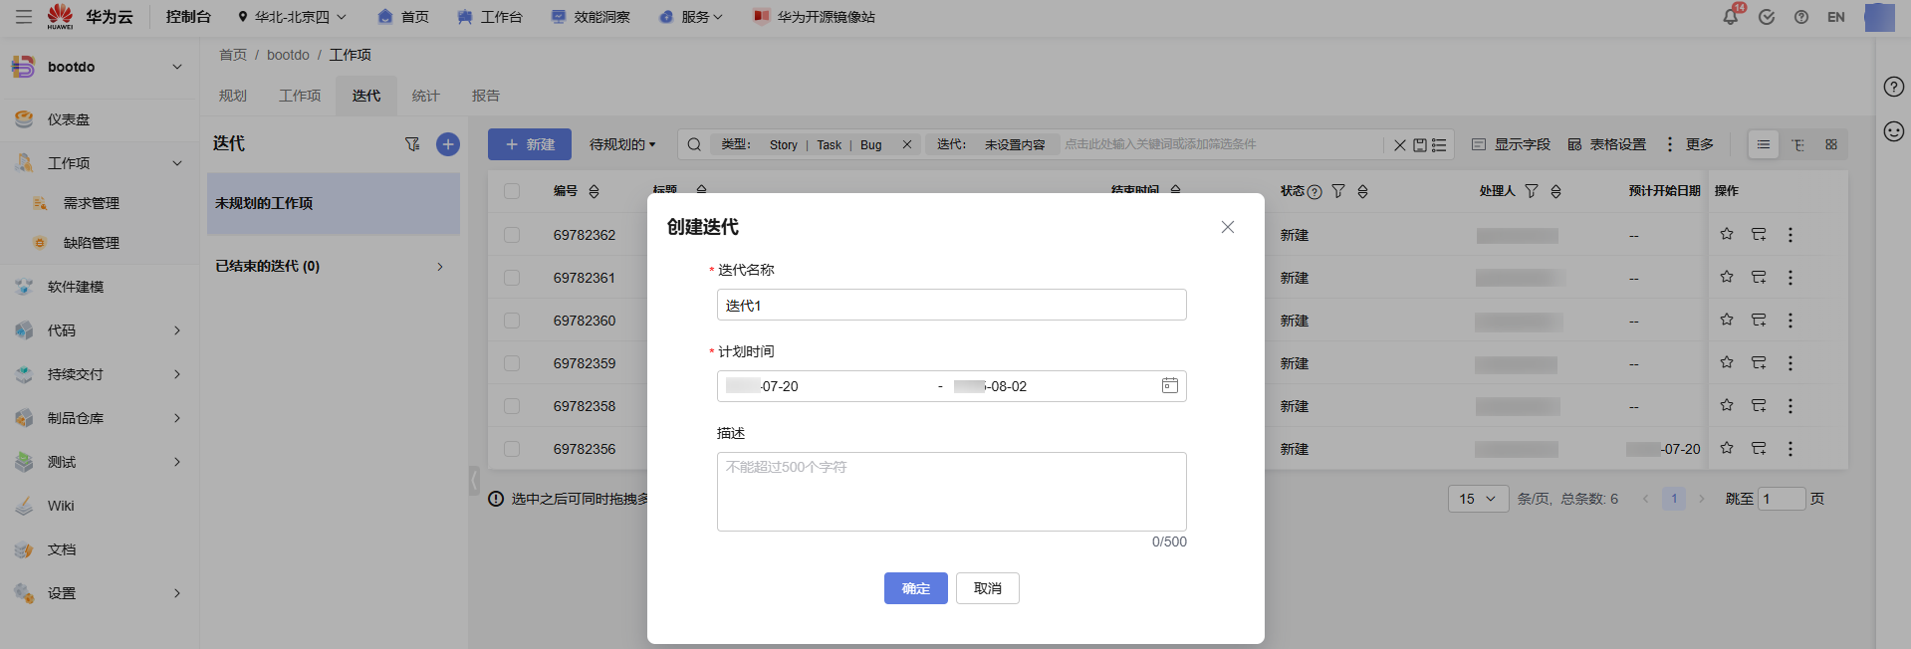
将“未规划的工作项”中的“发布文章”、“文章列表”、“角色管理”、“用户管理”Story选中，拖拽到迭代1中。
点击“迭代1”三点图标下的“启动迭代”，启动迭代后，迭代显示进行中。
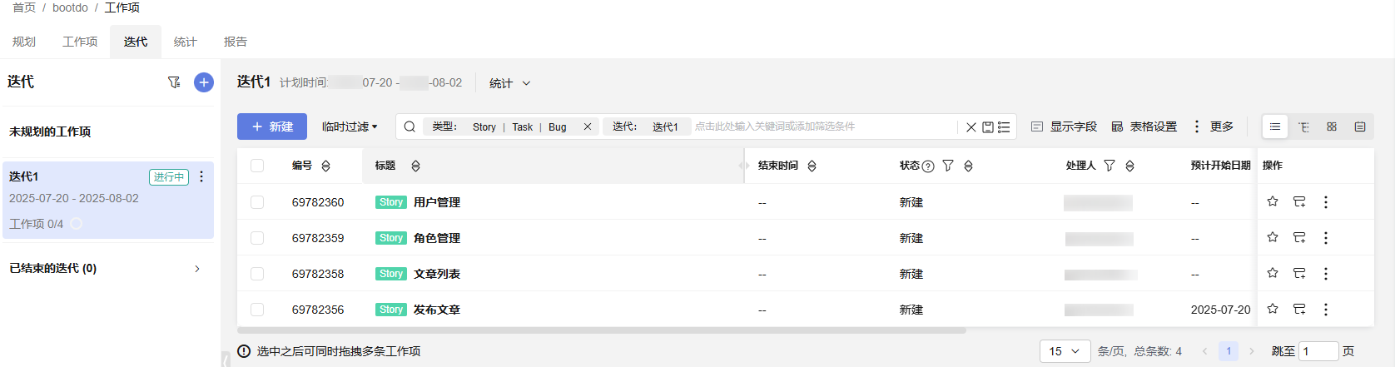
参照上述操作，可以编辑迭代、设置迭代状态、删除迭代等。

代码托管
软件源码可由同学们自行开发，亦可利用网上相应的开源资源进行二次开发。

开发提交
如果使用本地IDE开发，在完成初版软件代码后需上传CodeArts平台的代码托管服务中进行后续开发；
也可使用CodeArts平台上的CodeArts IDE Online服务或代码托管服务的文件编辑功能直接在云端进行代码开发。
          - 导入外部仓库
在CodeArts项目中，进到“代码 > 代码托管”，点击“新建仓库”，配置如下：
- 仓库类型：选择“导入外部仓库”，然后点击“下一步”
- 选择导入方式：Git URL
- 源仓库路径：https://codehub.devcloud.cn-north-4.huaweicloud.com/kfwdxm_chenfang00001/docker-devcloud.git
- 源仓库访问权限：不需要校验权限，然后点击“下一步”
代码仓库名称自动带入，可自行修改，勾选“自动创建代码检查任务”，其他配置默认，点击“确定”按钮完成仓库创建。
          - 修改数据库地址
进到上一步在代码托管创建的仓库中，选择“代码”页签。
在文件列表中找到“src/main/resources/application-dev.yml”并打开。
单击，修改url（替换其中数据库的内网地址片段+端口号，参照购买的数据库实例基本信息页，连接信息里的内网地址+数据库端口，例如：192.168.0.115:3306）、username（root）及password（购买数据库时设置的密码）修改为数据库对应的正确的值。
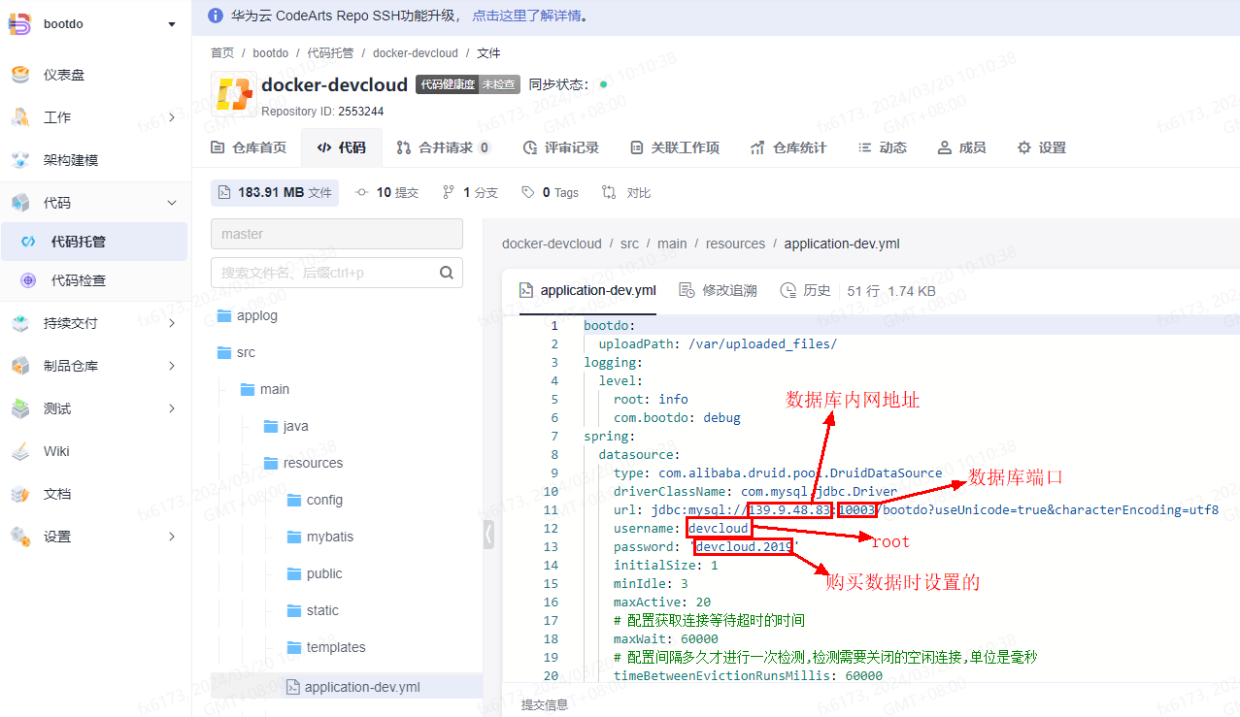
点击“确定”按钮，保存修改后的内容。
          - 配置数据库数据
点击打开 bootdo.sql 文件，点击三点图标，点击“下载”，下载bootdo.sql 文件。
进到“云数据库RDS” >“实例管理”页面，找到前面购买的RDS实例，点击操作栏中“登录”。
在“实例登录”中，登录用户名输入root，密码输入购买MySQL时设置的密码，点击“测试连接”，连接成功后，勾选记住密码，点击“登录”。
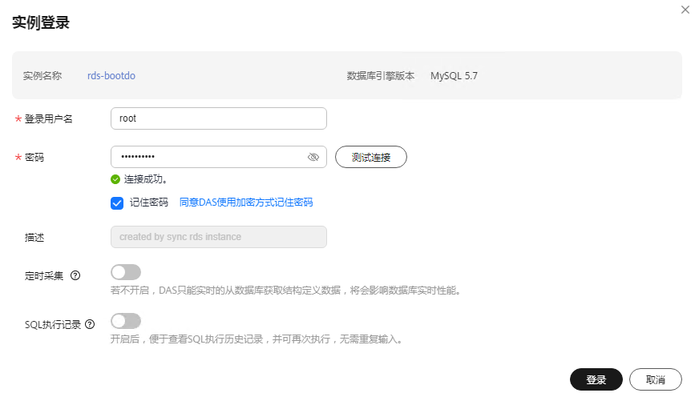
点击“新建数据库”，数据库称输入bootdo，字符集选择utf8，点击“确定”。
数据库创建成功后，点击上方菜单 “导入-导出”->“导入”，点击“新建任务” ，在新建任务弹窗中填写信息如下：
- 数据库：选择刚创建的数据库，如：bootdo
- 导入类型：sql
- 文件来源：上传文件
- 附件存放位置：OBS桶（默认配置，如没有OBS桶，点击创建OBS桶，“创建OBS桶”弹窗中的内容默认即可，点击确定完成创建）
- 选择附件：前面下载的bootdo.sql文件
- 字符集：自动检测
其他参数默认，点击“创建导入任务”，在弹出的弹窗中点击“确定”。
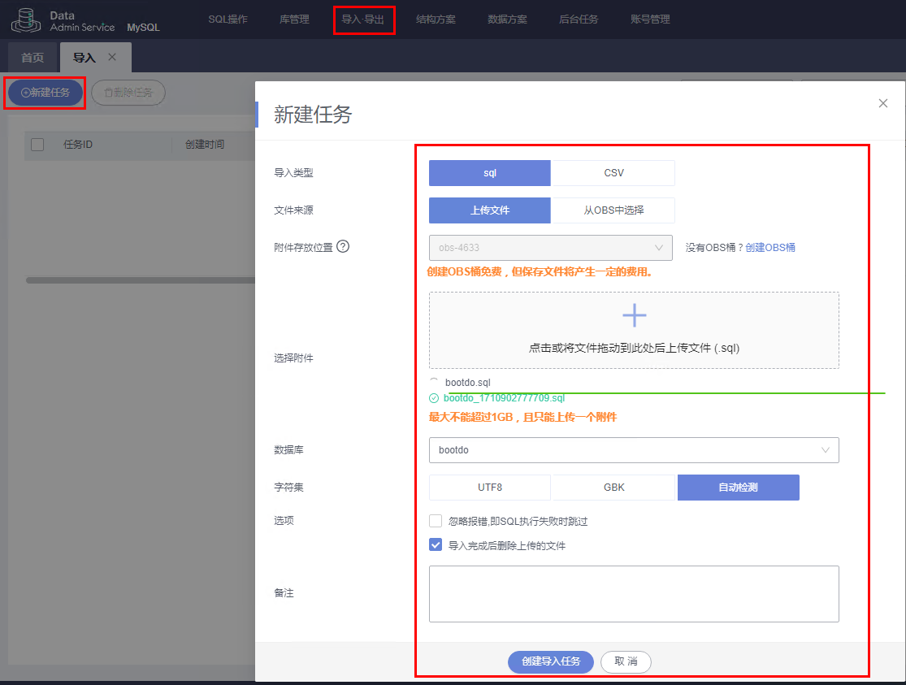
等待任务执行成功。
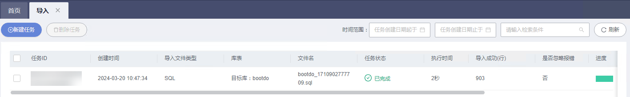

代码检查
为确保代码开发的质量，使用CodeArts平台的代码检查服务对软件代码进行检查。
          - 代码安全检查
在CodeArts项目中，进到“代码 > 代码检查”， 点击任务名称，进入代码检查任务的详情页。
选择“设置 > 规则集 > Java > 安全检查规则集” ，在弹窗中点击 “确定”。
如果是体验版，需要取消HTML、SHELL、CSS勾选。
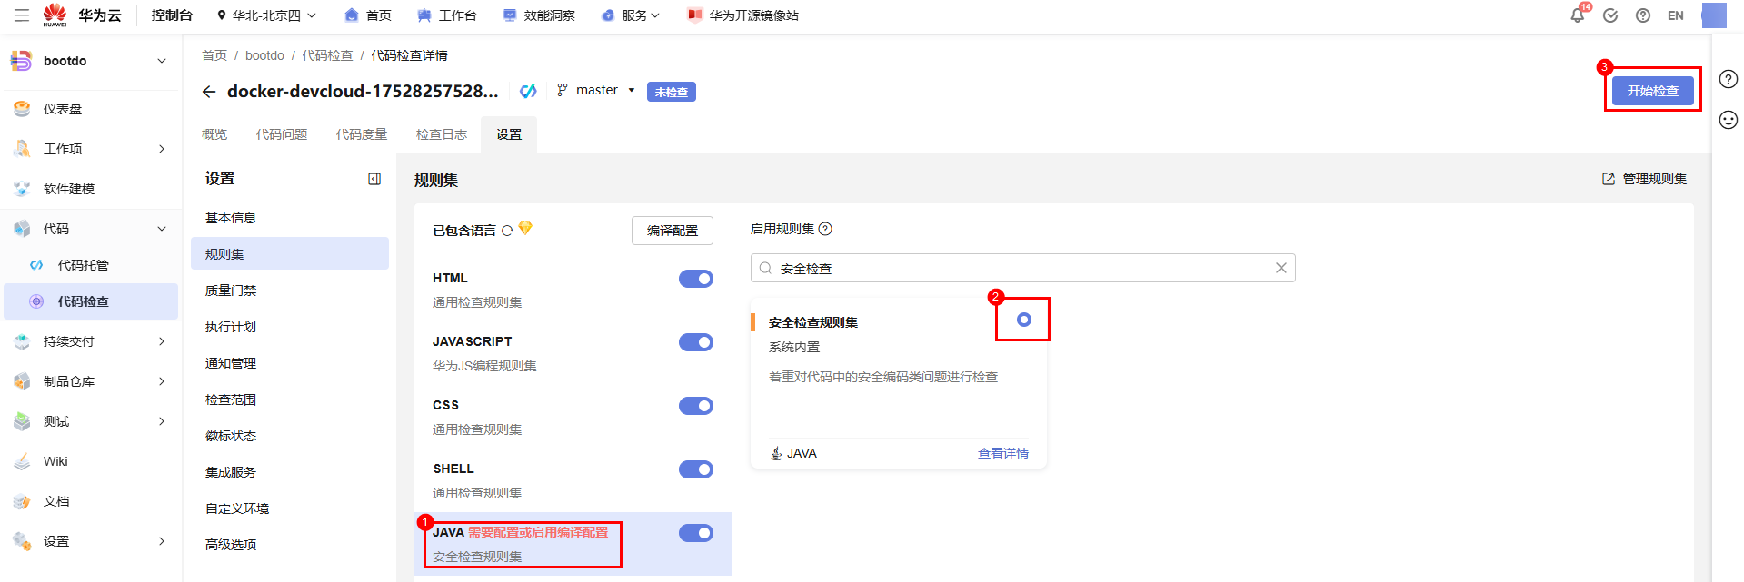
配置完毕，点击“开始检查”按钮，启动代码安全性检查任务执行。待任务执行完毕，点击“概览”可查看检查结果。

编译构建

构建配置
创建构建任务，配置构建步骤，执行构建成功并生成发布的软件包。
          - 创建构建任务
在CodeArts项目中，进到“持续交付 > 编译构建”，点击“新建任务”，进入新建构建任务页面。
“基本信息”配置如下：
- 代码源：Repo
- 代码仓：选择前面在代码托管中创建的仓库
- 分支：master，其余默认即可，点击“下一步”
在“构建模板”中，选择“Maven”，点击“确定”按钮，完成构建任务信息配置。
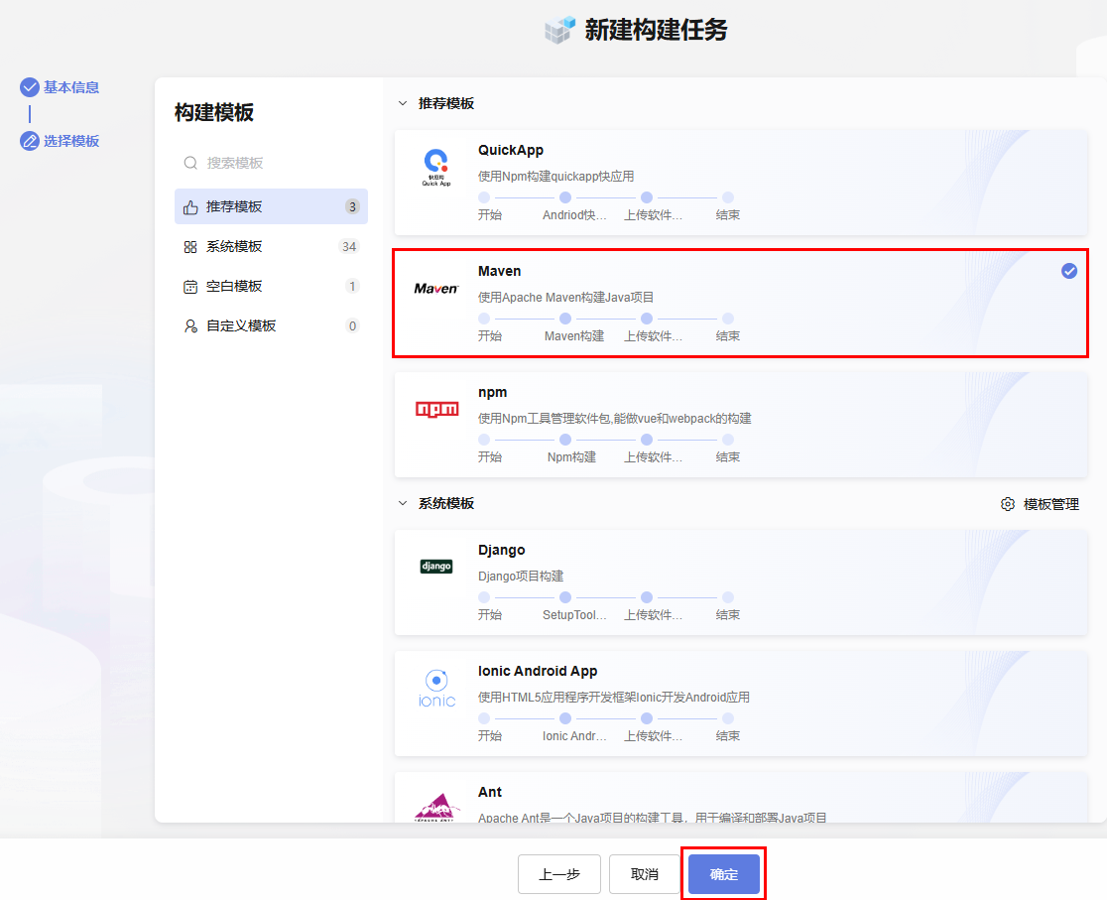
          - 配置构建步骤，执行构建任务
在构建任务中，进到“构建步骤”中，删掉原有“上传软件包到软件发布库”的步骤，新增“制作镜像并推送到SWR仓库”步骤。该步骤会通过Dockerfile制作镜像文件并推送到SWR容器镜像服务里，用于后续的部署。配置如下：
- 组织：前面创建的组织，如swr-bootdo-dev
- 镜像名字：bootdo-docker
其余默认即可，点击“保存并执行”按钮，执行任务。
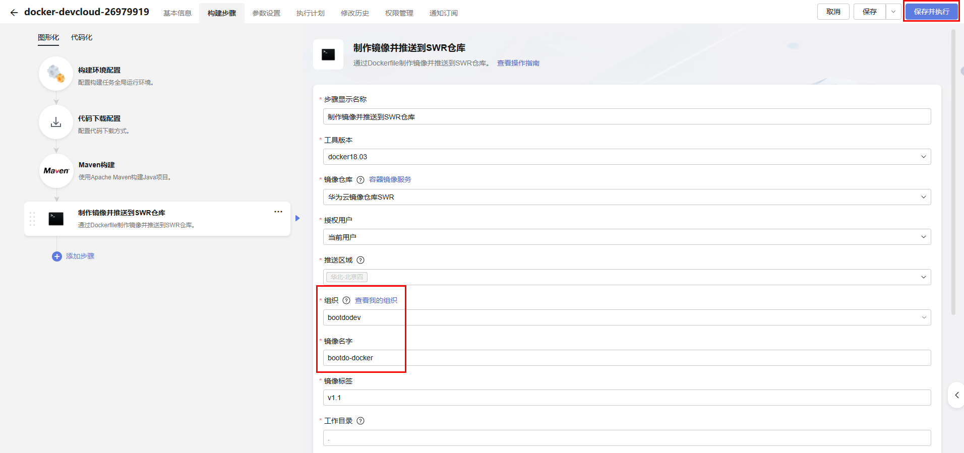
          - 检查上传的镜像
任务构建成功后，进到“容器镜像服务 SWR”，在“我的镜像”中可以找到创建的“bootdo-docker”镜像。
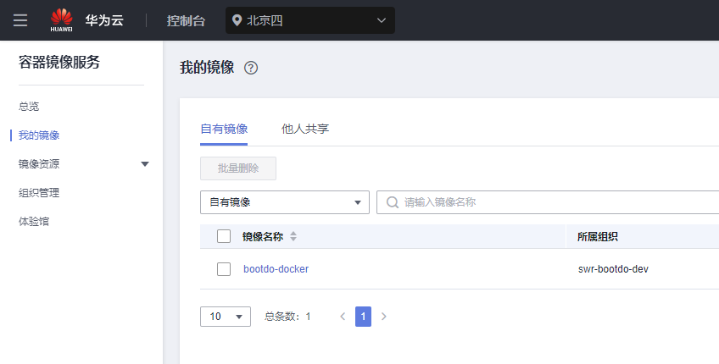

持续集成
设置持续集成，实现代码变更后自动触发构建任务的执行。
          - 设置提交代码触发自动编译
在“持续交付 > 编译构建”中，点击刚刚创建的编译构建任务所在行的编辑操作。
- 点击“执行计划”页签，打开“提交代码触发执行”开关
- 点击“参数设置”页签，新建自定义参数，名称：codeBranch，类型：字符串，默认值：master
保存任务。本次设置的结果是当master有代码变更时自动触发构建。
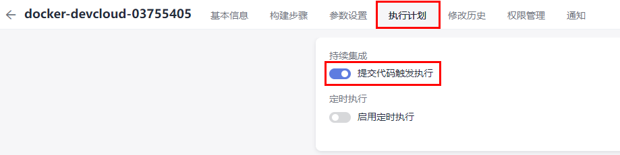
          - 验证配置结果
进到“代码 > 代码托管”中，修改相应的博客项目代码并提交至master，即可查看构建任务自动执行。
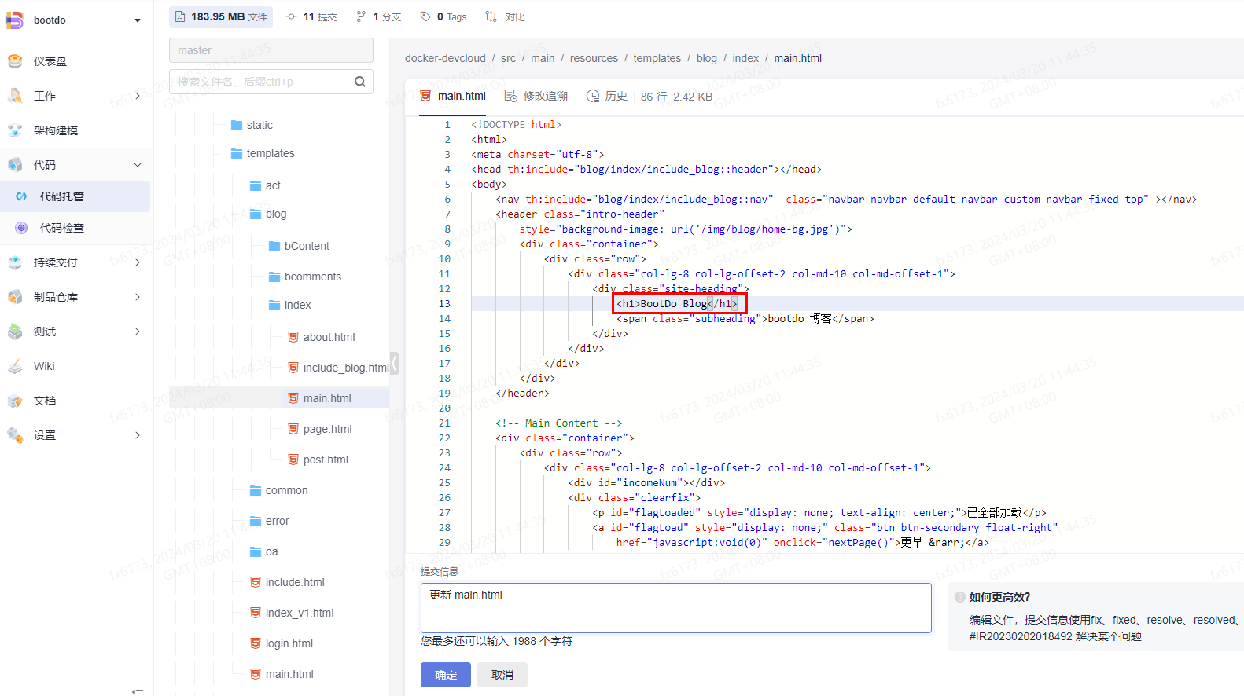

部署
个人博客软件需要部署到服务器上才可以运行并被访问，这里将软件部署到华为云弹性云服务器ECS。CodeArts在使用这台云主机之前需要先对其授信。

主机设置
创建主机集群，导入前面购买的ECS，用于部署个人博客项目。
          - 创建主机集群
在CodeArts项目中，进到“设置 > 通用设置 > 基础资源管理”，点击“新建主机集群”。
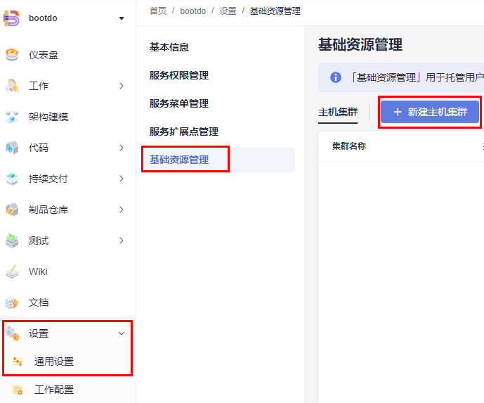
在“新建主机集群”的“基本信息”中，配置如下：
- 集群名称：自定义，如：bootdo-cluster
- 操作系统：Linux
- 主机连通方式：直连模式
- 执行主机：官方资源池
点击“保存”。
在“目标主机”中，点击“+ 添加或导入主机”。
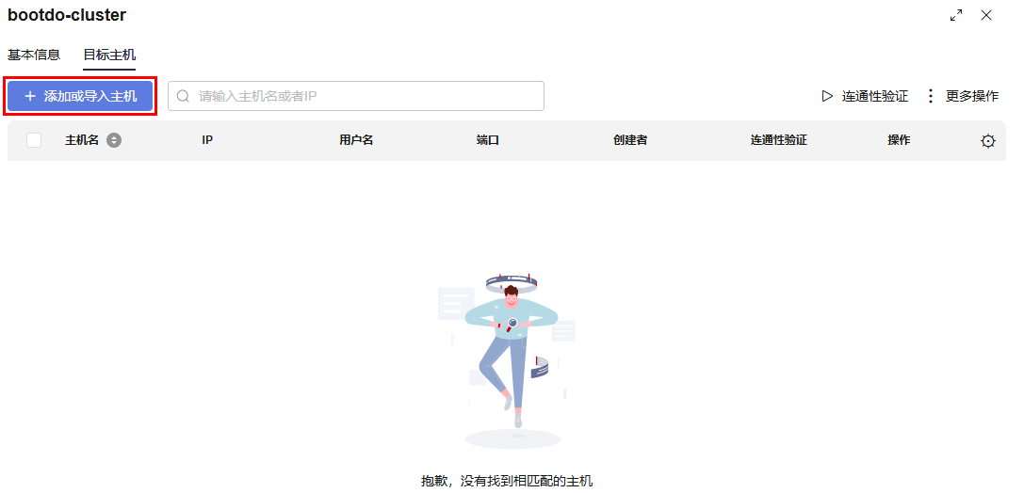
在“新增目标主机”弹窗中，选择添加方式为“导入已购ECS”，在列表中会显示刚购买的运行中ECS，点击“导入”操作。
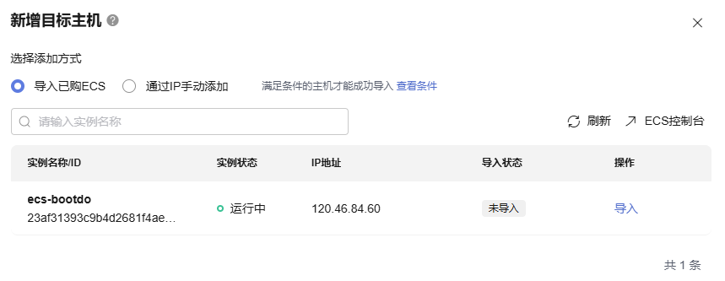
在“导入ECS”弹窗中，填写用户名（root），密码（购买ECS时设置的），ssh端口（22），点击“确定”。
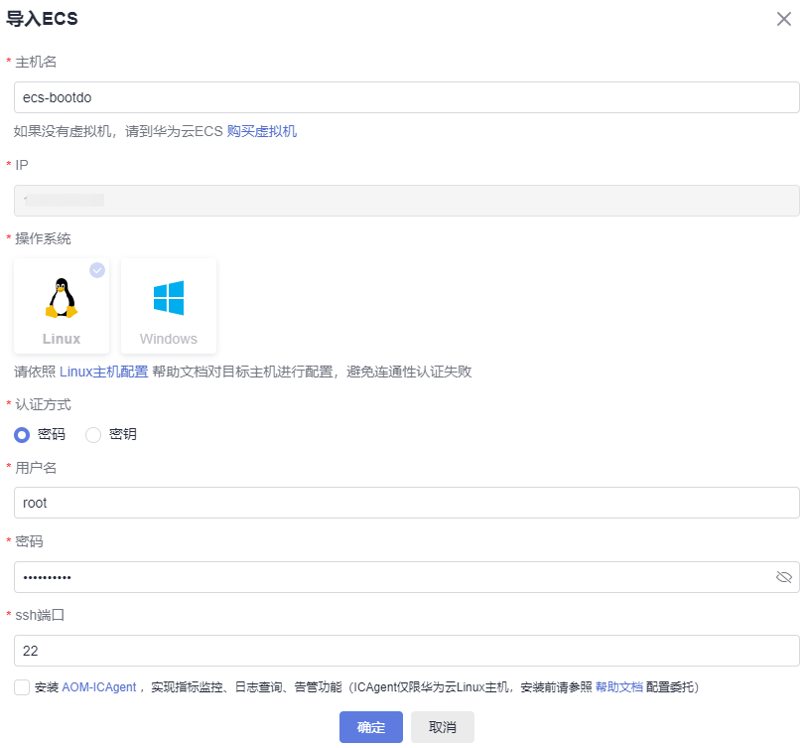
关闭弹窗，自动进行连通性验证，连通性验证显示成功，关闭目标主机页。
主机集群创建完成，基础资源管理列表中显示刚刚创建的主机集群。

部署配置
创建部署应用，配置部署步骤，启动部署。
          - 创建部署应用
在CodeArts项目中，进到“持续交付 > 部署”，点击“应用列表”下的“+ 新建应用”按钮。
基本信息默认，点击“下一步”按钮。
部署模板选择“Docker应用部署-Linux”，点击“确定”按钮。
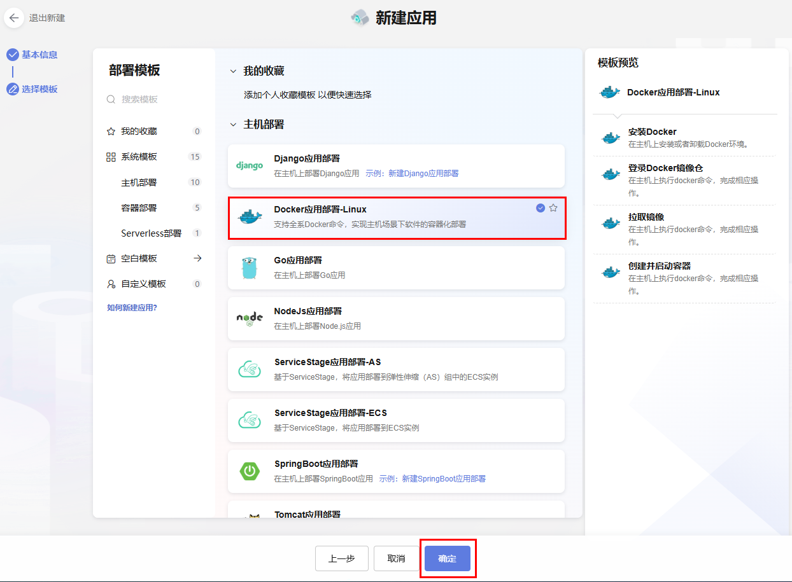
          - 部署任务配置
部署应用内，点击上方“环境管理”页签，在环境管理中点击“新建环境”按钮。
在弹出的新建环境中，基本信息里输入环境名称（自定义），资源类型选择“主机”，操作系统选择“Linux”，点击“保存”按钮。
在“资源列表”中点击“导入主机”，在“导入主机”弹出中，选择前面创建的主机集群，选择主机，点击“导入”按钮。资源列表中显示导入的主机信息，关闭资源列表，环境管理列表中显示刚刚创建的环境。
点击上方“参数设置”页签，删除所有自定义参数。
点击上方“部署步骤”页签，在“部署步骤”页面，删除“选择部署来源（含Dockerfile文件）”、“构建镜像”步骤。
点击“安装Docker”步骤，选择刚刚添加的环境，弹窗确认将后续步骤也使用该环境。
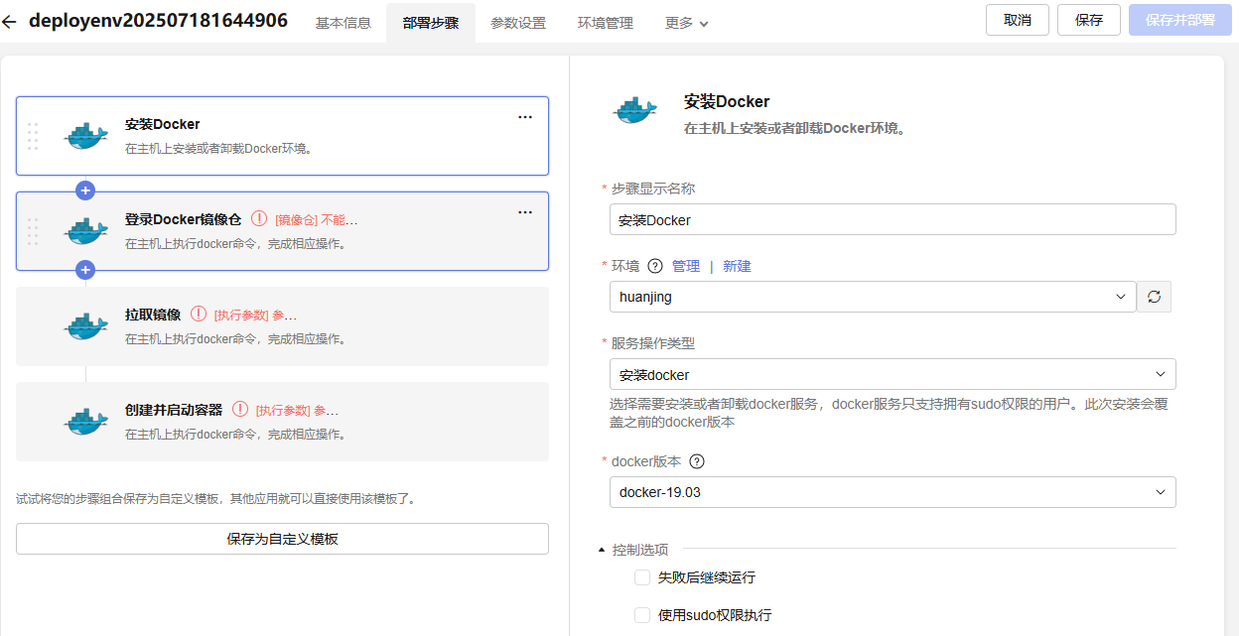
点击“登录Docker镜像仓”步骤，点击镜像仓的“新建”，在弹出的“新建服务扩展点Docker repository”中设置“服务扩展点”。 服务扩展点信息可通过SWR（点击“服务列表”->“容器”->“容器镜像服务 SWR”进入）总览中的登录指令获取。
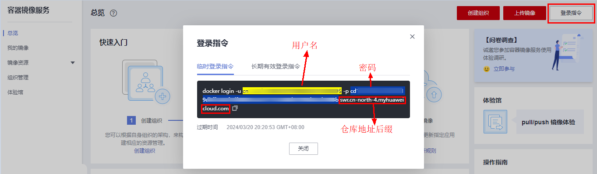
- 连接名称：自定义，如：bootdo
- 仓库地址：http://+{SWR登录指令中的服务器地址，以swr开头到内容结束}
- 用户名：SWR登录指令中的-u后面部分到-p前，不包括空格
- 密码：SWR登录指令中的-p后面部分到swr前，不包括空格
点击“确定”按钮。新建完成后选择该镜像仓（若镜像仓没有显示，可以点击后面的刷新按钮进行刷新）。
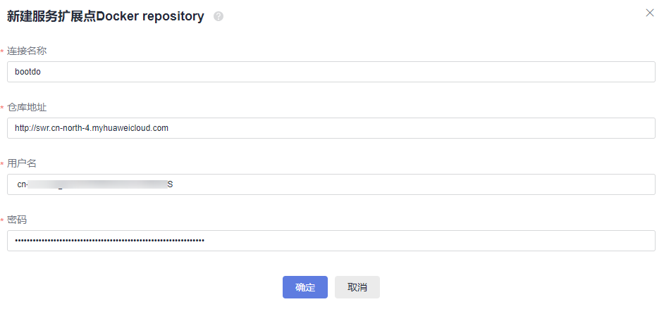
拉取镜像执行参数填写该镜像拉取命令内的参数，该参数从SWR中获取。进入“容器镜像服务SWR > 我的镜像”，找到前面构建上传的镜像，点击镜像名称，在镜像版本中复制下载指令docker pull后面的部分，填入部署任务执行参数内。注意：不要复制到空格。
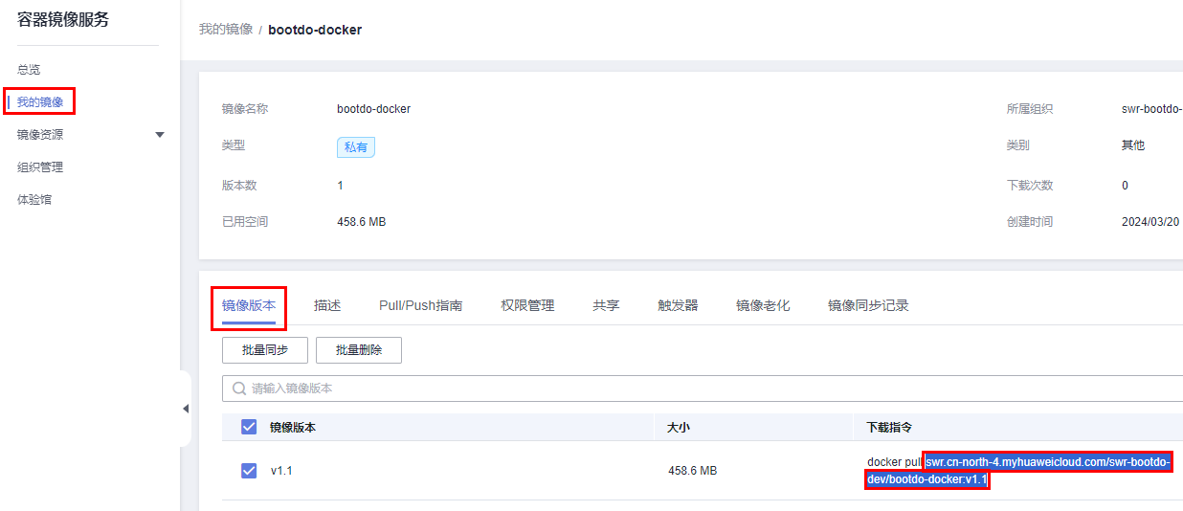
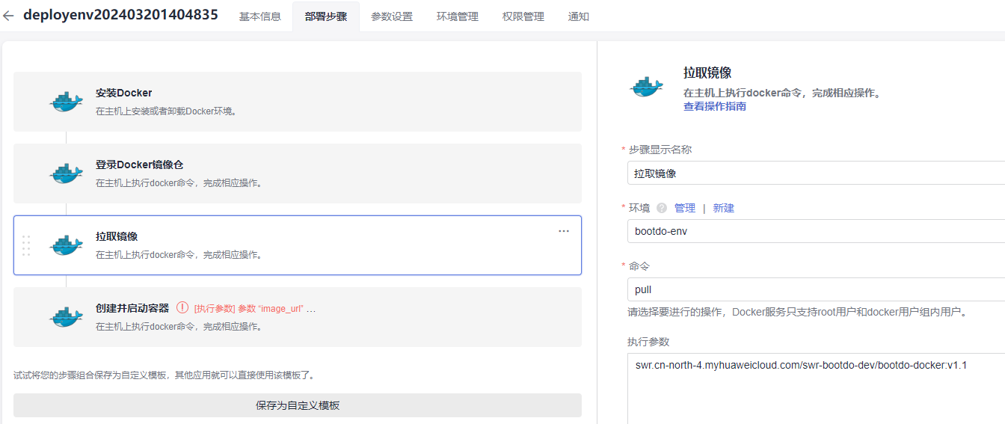
点击“创建并启动容器”步骤，执行参数填入：“-d -p 5000:8080 ”+容器镜像地址（拉取镜像步骤内填写的执行参数），注意：8080端口号与容器镜像地址之间有空格。配置完成后，点击“保存并部署”开始部署。
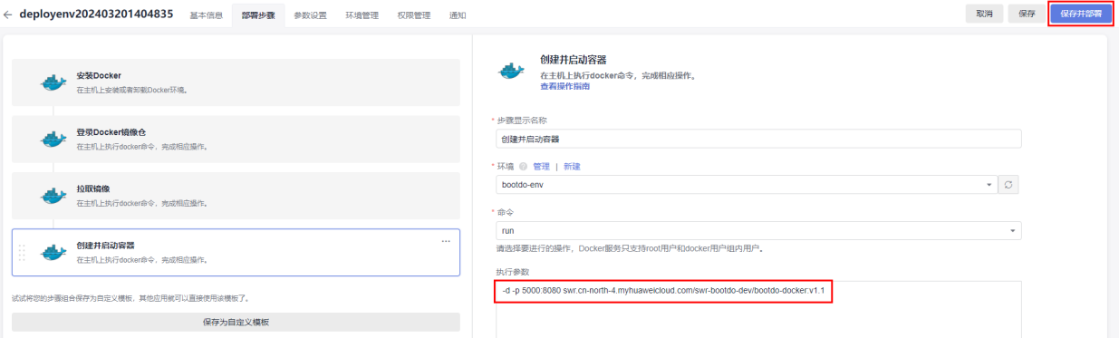
          - 应用访问验证
应用部署成功后，在浏览器中输入http://ECS公网IP:5000（ECS公网IP即前面购买的ECS的弹性公网IP）。
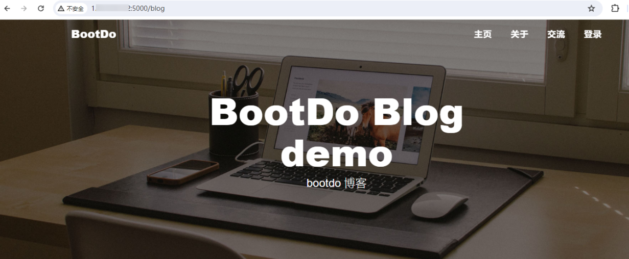
点击“登录”，保持默认，点击登录进到博客管理中。

分支合并和持续交付

分支合并
为了保证项目的稳定运行，需要有一个稳定的持续可用的分支“master”，所以后续不建议任何人直接在master分支上进行代码开发。在后面的功能开发中统一使用功能分支+合并请求的方式进行功能的开发与合并。
          - 创建功能分支
在CodeArts项目中，进到“代码 > 代码托管”，点击前面创建的仓库名称（如：docker-devcloud）进入代码仓库。
在“代码”页签中单击“分支”，单击“新建”，参照下表输入分支信息，单击“确定”保存。
配置项 | 配置建议
基于 | 选择“master”
分支名称 | 如：Feature-Blog

          - 修改、提交代码
在“代码”页签中，选择分支“Feature-Blog”。
在文件列表中找到“src/main/resources/templates/blog/index/include_blog.html”并打开。
单击，修改Copyright后的年份，将129行的2017年份改为当前年份，填写提交信息，点击“确定”按钮。
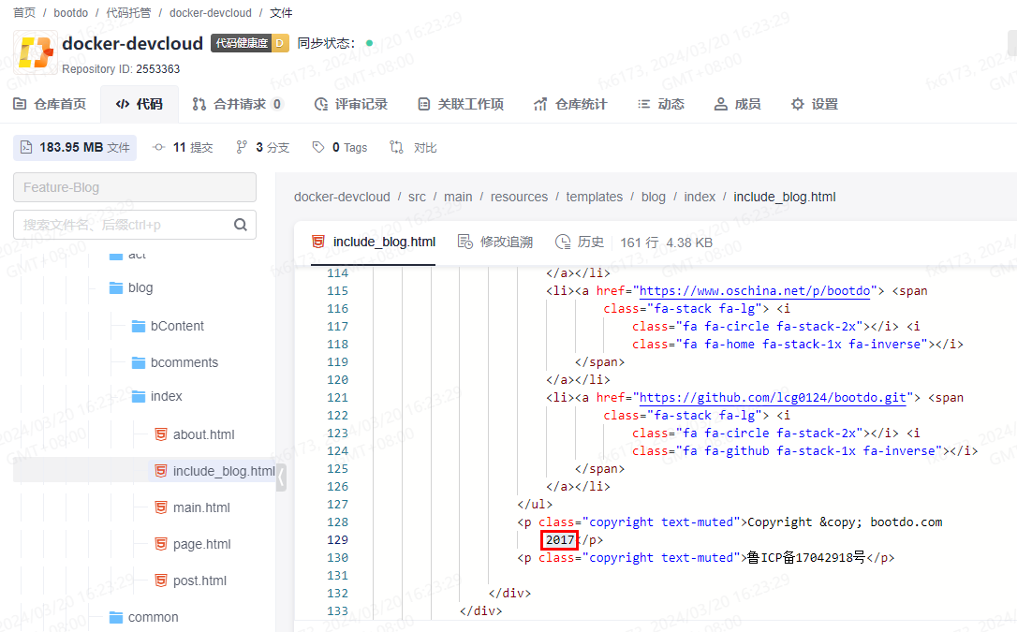
          - 检视代码、合并分支
选择“合并请求”页签，单击“新建合并请求”。
源分支选择“Feature-Blog”，目标分支选择“master”，单击“下一步”。
填写标题等信息后，点击“新建合并请求”。
单击“合入”，将分支合入“master”。

持续交付流水线
创建流水线，包括代码检查，编译构建，部署任务等，使得软件项目可以持续高效地集成和部署。
          - 新建流水线
在CodeArts项目中，进到“持续交付 > 流水线”，点击“新建流水线”，基本信息中配置如下：
- 名称：自定义，如blog-workflow
- 流水线源：Repo
- 代码仓：选择前面代码托管中创建的仓库，如docker-devcloud
- 默认分支：master
其余默认即可，点击“下一步”。
选择模板中，选择“新手上路”，点击“确定”。
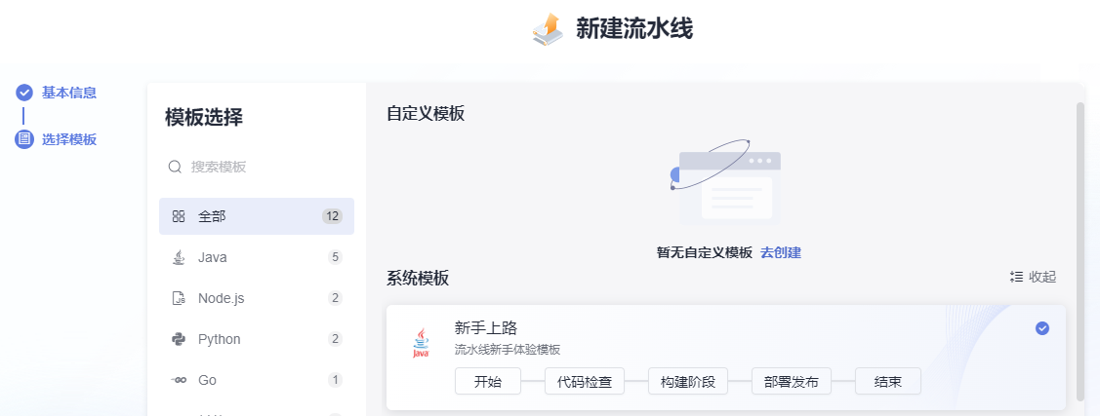
          - 编辑流水线
进到“任务编排”中，点击“Check代码检查”，在弹窗中点击“代码检查 > Check代码检查”的添加。
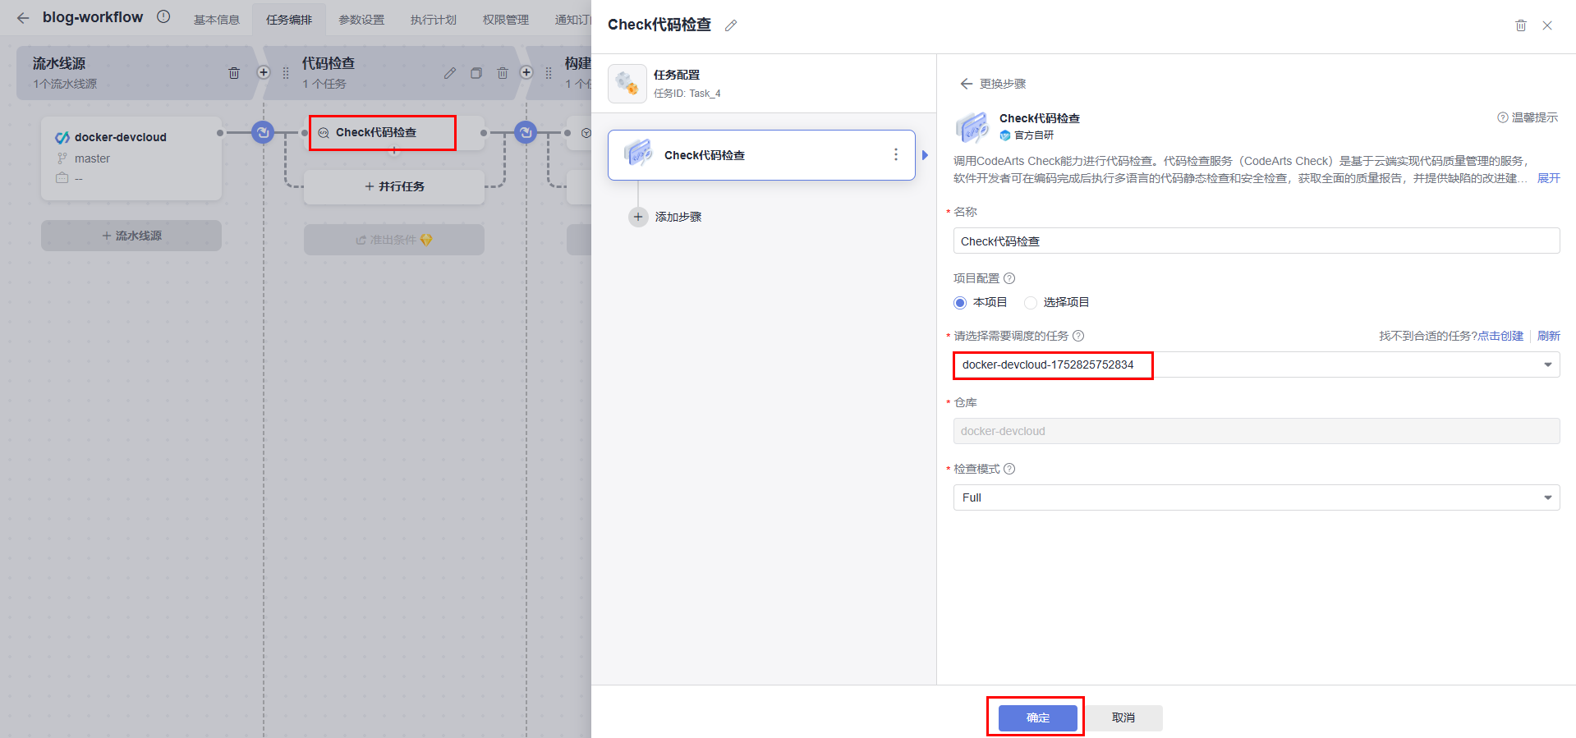
在“Check代码检查”中选择需要调度的任务：代码检查中前面创建的任务，其余默认即可，点击“确定”。
在“构建阶段”中点击“构建”，在弹窗中点击“构建 > Build构建”的添加。
在“Build构建”中选择需要调用的任务，即前面创建的编译构建任务，仓库选择代码托管中前面创建的仓库（如：docker-devcloud），点击“确定”。
在 “部署发布”中点击“部署”，在弹窗中点击“部署 > Deploy部署”的添加。
在“Deploy部署”中选择需要调用的任务：部署中前面创建的应用，关联构建任务选择Build构建，点击“确定”。
在“部署发布”中删除 “Kubernetes发布”，完成任务编排的编辑。
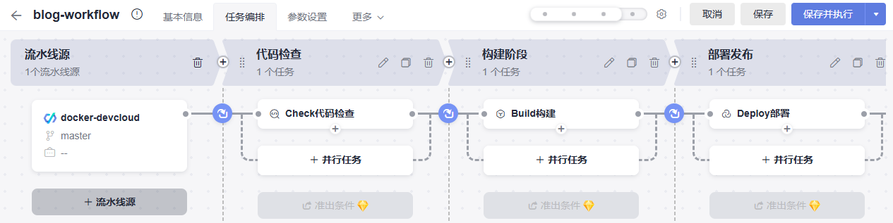
选择“执行计划”页签，勾选“合并请求时触发”开关，事件只勾选“合并”，分支过滤选择“master”，单击“保存并执行”，等待执行完成。
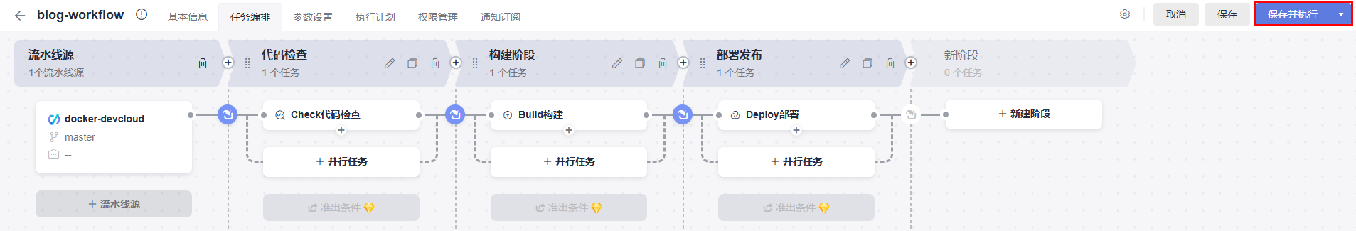
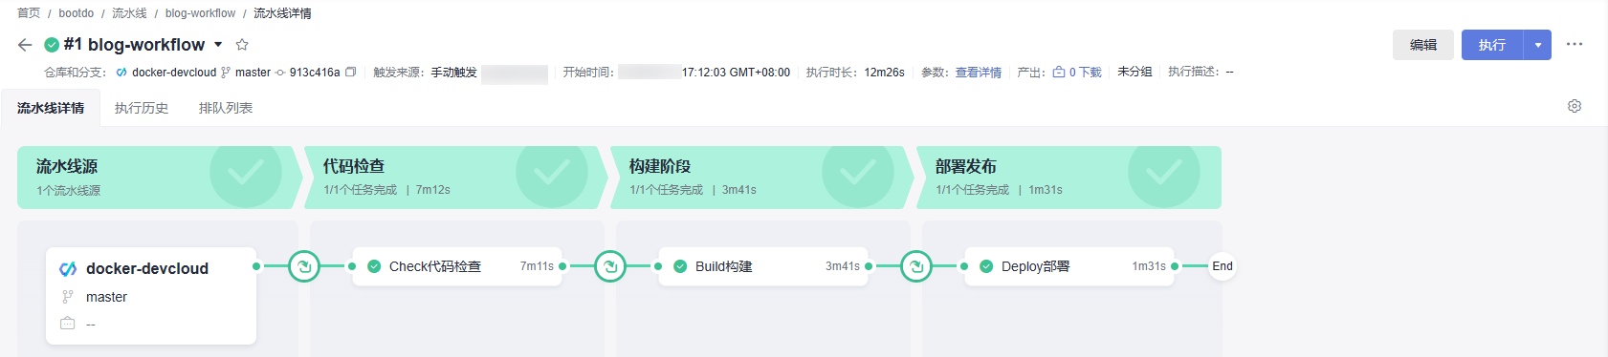

释放资源
为了避免不必要的费用产生，完成本样例项目后，需要释放以下资源。

删除项目
进入前面创建的CodeArts项目（如bootdo）的“设置 > 通用设置 > 基本信息”页面。
单击“删除项目”，在弹框中输入项目名称，单击“删除”。
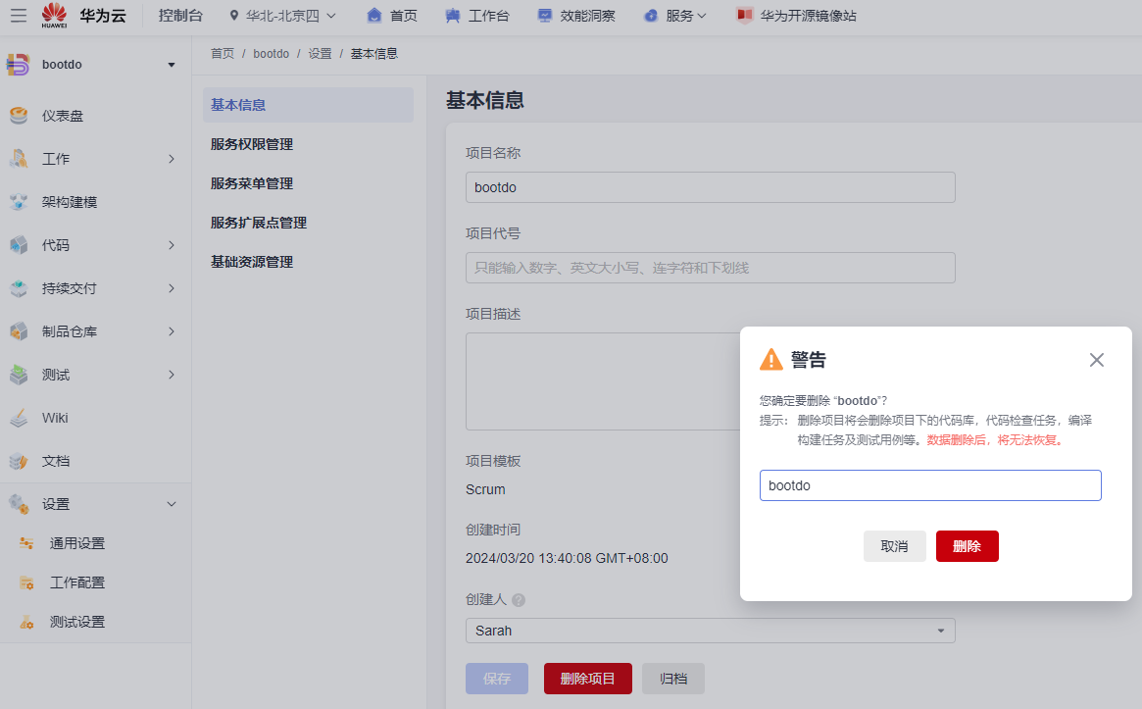

删除ECS
进入 “弹性云服务器ECS”，在列表中找到待删除的ECS，点击“更多 > 删除”。
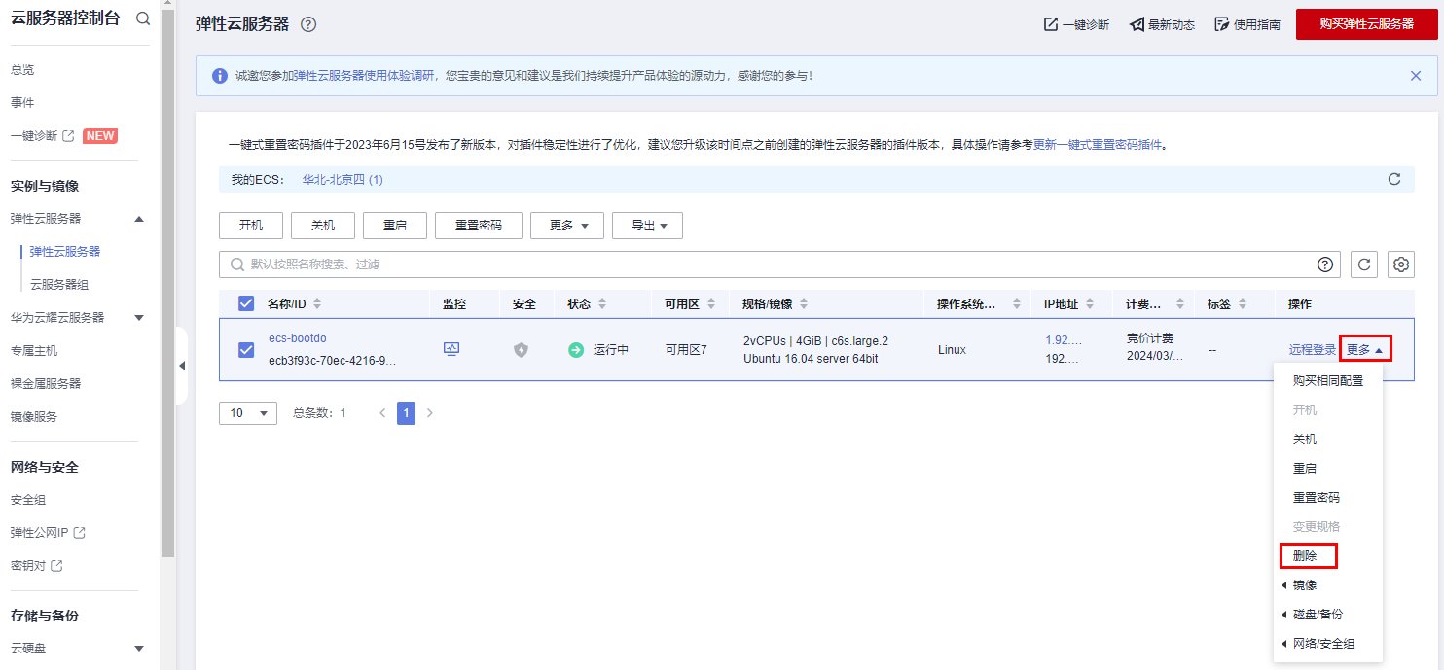
在删除弹框中，删除方式选择“立即删除”，勾选所有关联资源，点击“下一步”。
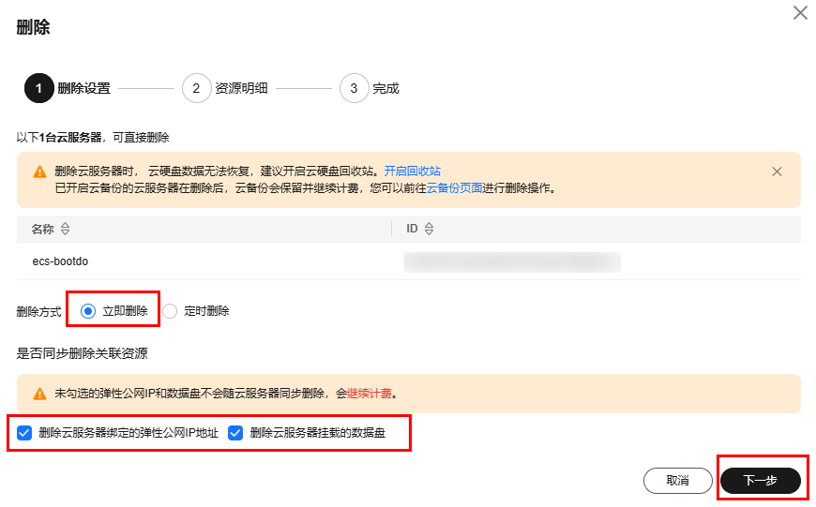
输入“DELETE”，点击“确定”。

删除数据库
进入“云数据库RDS”，在“实例管理”页面中，在列表中找到待删除的RDS，点击“更多 > 删除实例”。
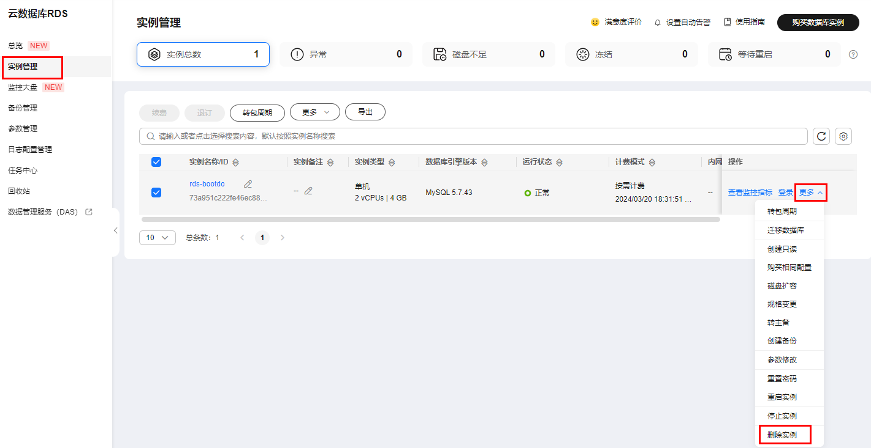
在弹框中根据提示完成删除。

删除OBS
在华为云“控制台”，点击“服务列表”搜索OBS，点击进到“对象存储服务 OBS”。
在“桶列表”中点击待删除的OBS后的删除操作，在弹框中根据提示完成删除。
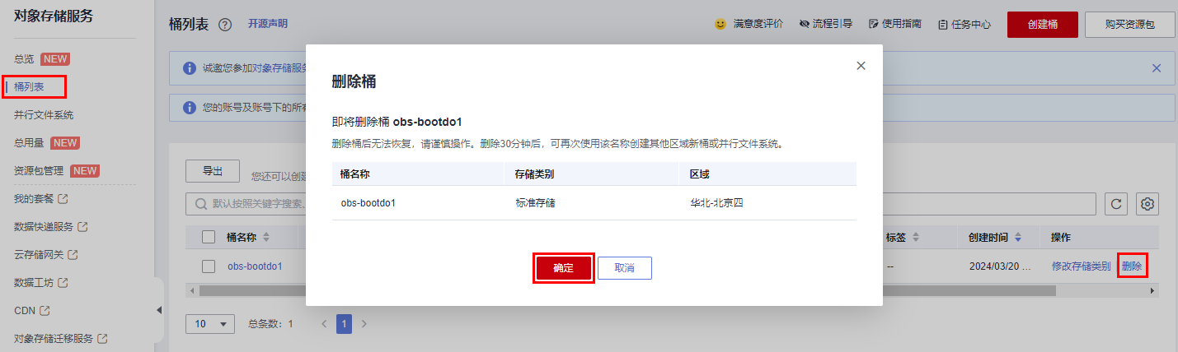

删除组织与镜像
进入“容器镜像服务 SWR”，在“我的镜像”页面中，勾选待删除组织下的所有镜像，单击“批量删除”，在弹框中根据提示完成删除。
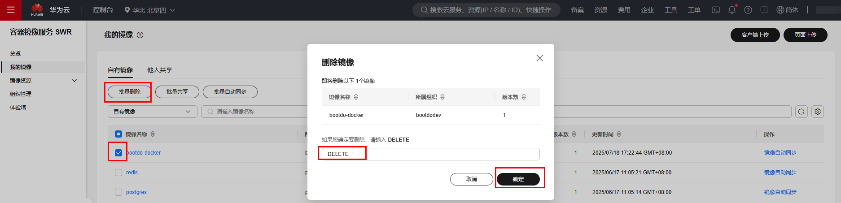
在“组织管理”页面中，单击待删除组织的名称，进入详情页。单击“删除”，在弹框中根据提示完成删除。

删除安全组
进入“虚拟私有云VPC”，在“访问控制 > 安全组”页面中，勾选待删除的安全组，点击“更多 > 删除”，在弹框中根据提示完成删除。
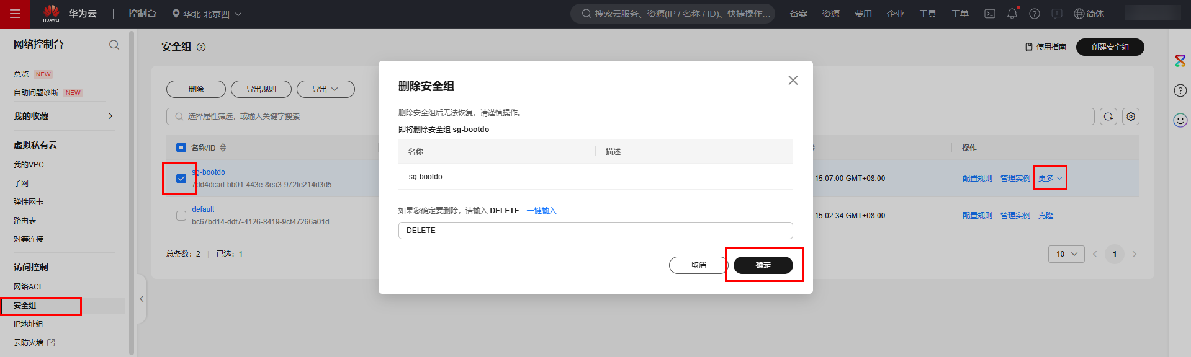

删除VPC
进入“虚拟私有云VPC”，在“虚拟私有云”页面中，点击待删除的VPC所在行的子网个数。
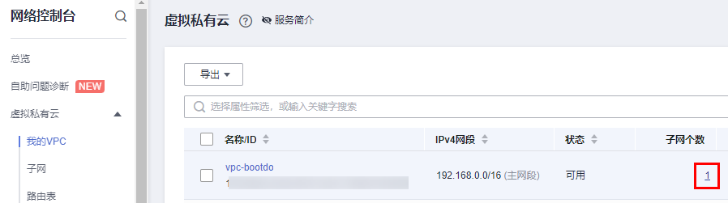
跳转到子网页面中，点击子网所在行的删除操作，在弹框中根据提示完成删除。
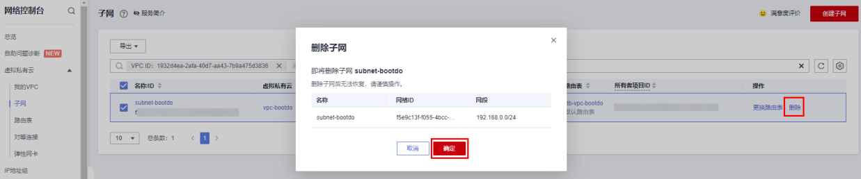
回到“虚拟私有云”页面，点击待删除VPC所在行的删除操作，在弹框中根据提示完成删除。
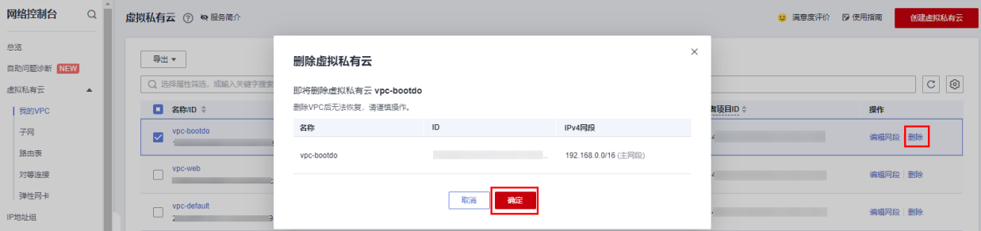

删除云备份CBR（如果有）
进入“华为云控制台”，搜索进入“CBR”，在“云服务器备份 > 存储库”中，如果有备份存储库，则选中，删除。
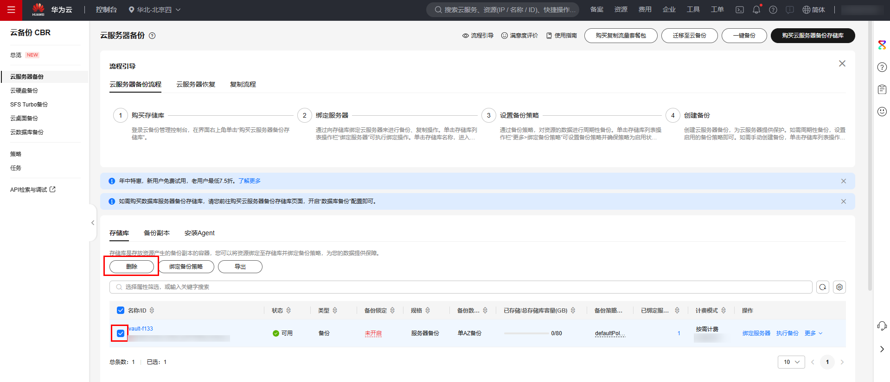
至此，您已完成本次实验的全部内容，感谢参与。

参考资料
1. 华为云CodeArts平台https://www.huaweicloud.com/devcloud/
2. 华为云弹性云服务器ECS https://www.huaweicloud.com/product/ecs.html
3. 开源软件网站 https://gitee.com/
https://github.com/
4. 本手册使用booddo项目代码信息如下：
- 项目作者：lcg0124
- 开源地址：https://github.com/lcg0124/bootdo
- 开源协议：Apache-2.0 license

